|  |  |
| --- | --- |
| Gerb-BMSTU_01 | **Министерство науки и высшего образования Российской Федерации**  **Федеральное государственное бюджетное образовательное учреждение**  **высшего образования**  **«Московский государственный технический университет**  **имени Н.Э. Баумана**  **(национальный исследовательский университет)»**  **(МГТУ им. Н.Э. Баумана)** |

ФАКУЛЬТЕТ **ИНФОРМАТИКА И СИСТЕМЫ УПРАВЛЕНИЯ**

КАФЕДРА **КОМПЬЮТЕРНЫЕ СИСТЕМЫ И СЕТИ (ИУ6)**

НАПРАВЛЕНИЕ ПОДГОТОВКИ **09.04.01 Информатика и вычислительная техника**

**Отчет по лабораторной работе**

***по дисциплине «Языки программирования для работы с большими данными»***

Вариант

Студент ИУ6-21М **\_\_\_\_\_\_\_\_\_\_\_\_\_\_\_\_\_ Прокопенко М. О.**

(Группа) (Подпись, дата) (И.О.Фамилия)

Руководитель **\_\_\_\_\_\_\_\_\_\_\_\_\_\_\_\_\_ Степанов П. В.**

(Подпись, дата) (И.О.Фамилия)

*2020 г.*

**Задание 1:**

**Вариант 7:** Определить класс Дробь в виде пары (m,n). Класс должен содержать несколько конструкторов. Реализовать методы для сложения, вычитания, умножения и деления дробей. Объявить массив из k дробей, ввести/вывести значения для массива дробей. Создать массив объектов и передать его в метод, который изменяет каждый элемент массива с четным индексом путем добавления следующего за ним элемента массива.

**Код программы:**

Файл Main.java:

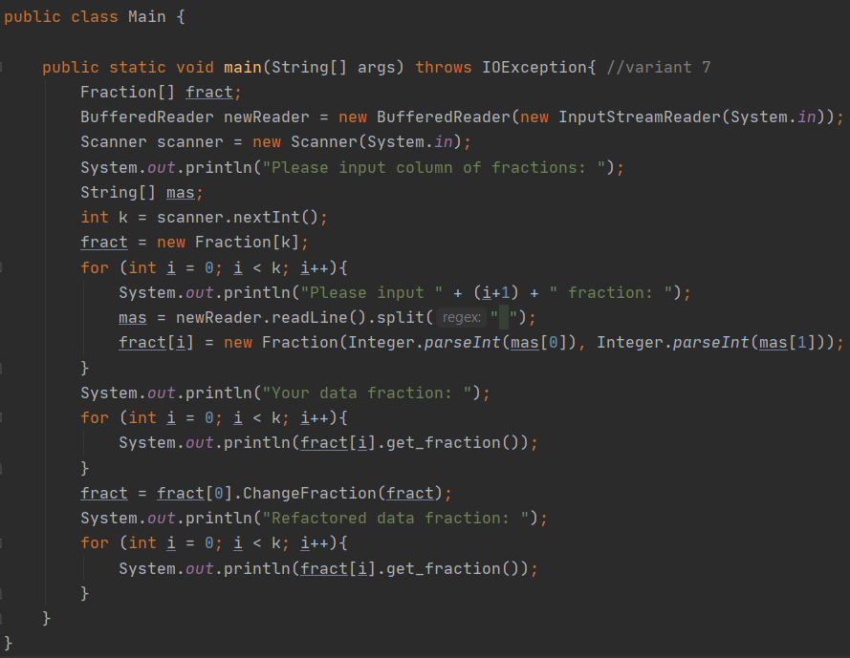

**Файл Fraction.java:**

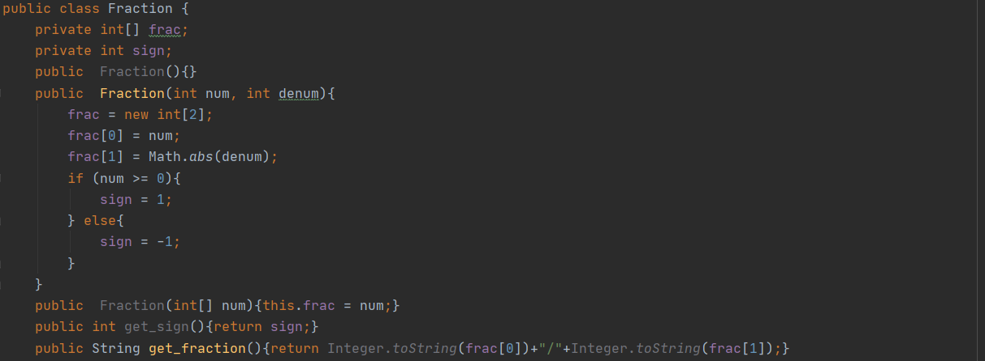

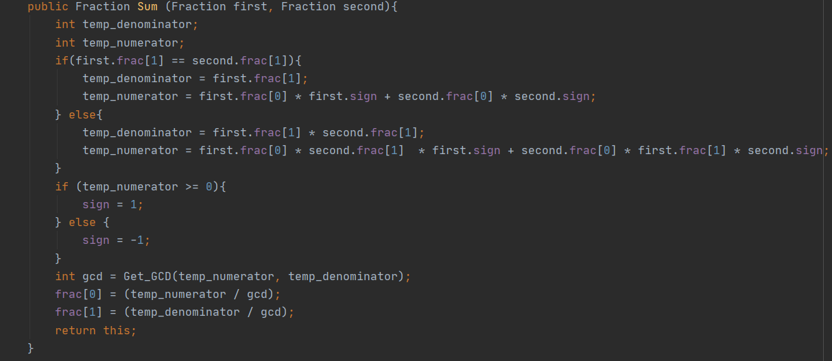

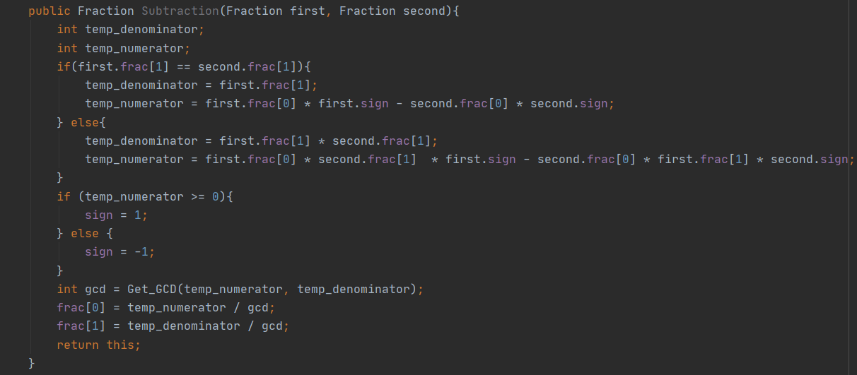

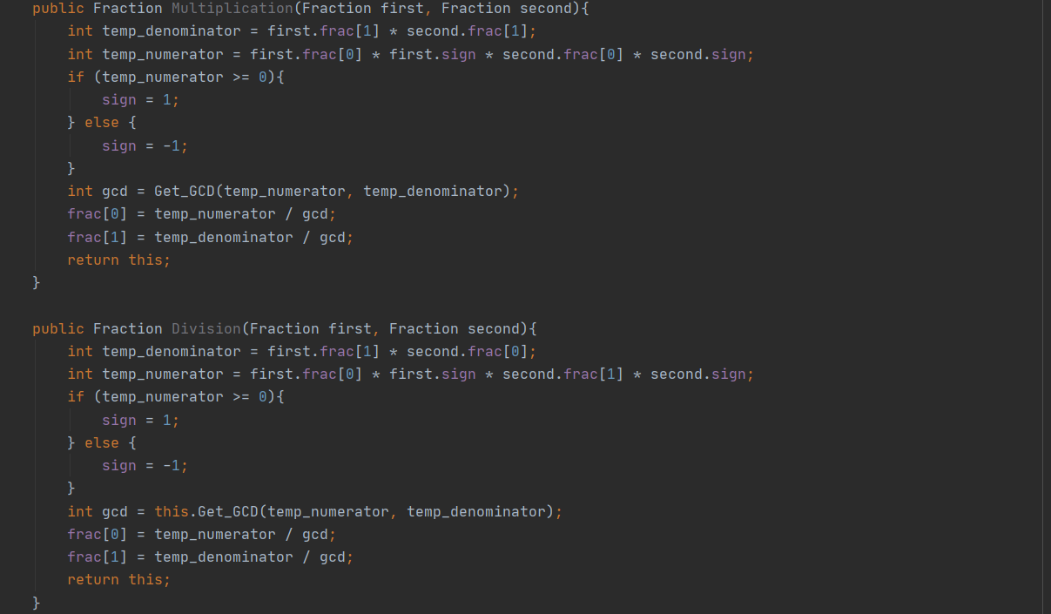

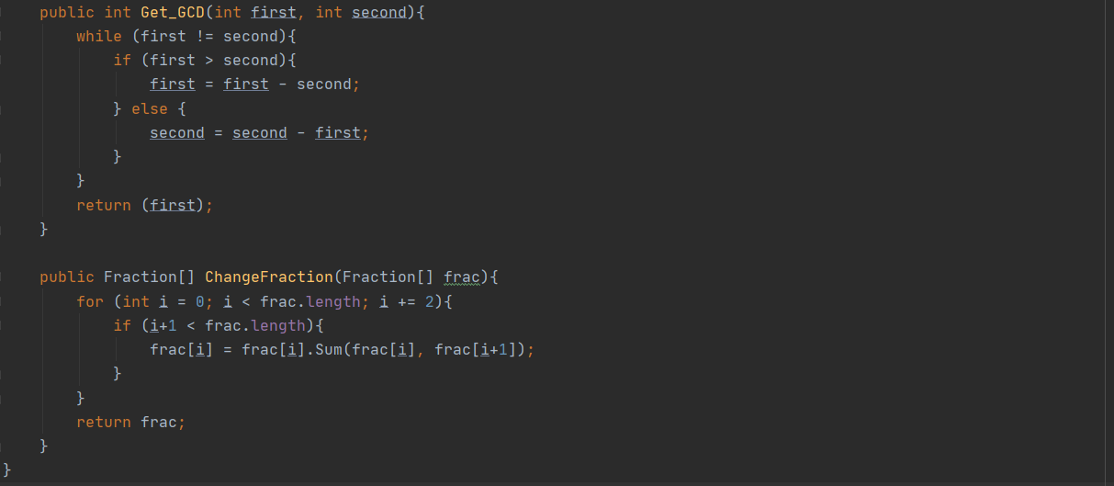

Проверка правильности работы:

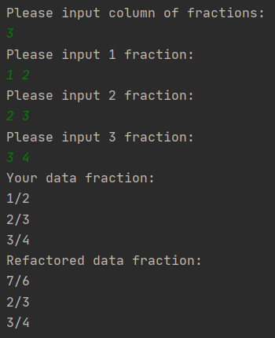 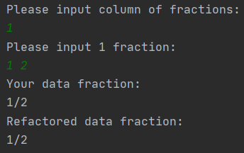

**Вывод:** Программа получает числитель и знаменатель, которые разделены пробелом. Данные сохраняются в созданном классе «Дробь», где происходит преобразование исходной дроби. Программа работает корректно.

**Задание 2:**

**Вариант 8:** В Создать классы, спецификации которых приведены ниже. Определить конструкторы и методы setТип(), getТип(), toString(). Определить дополнительно методы в классе, создающем массив объектов. Задать критерий выбора данных и вывести эти данные на консоль. Car: id, Марка, Модель, Год выпуска, Цвет, Цена, Регистрационный номер. Создать массив объектов. Вывести: a) список автомобилей заданной марки; b) список автомобилей заданной модели, которые эксплуатируются больше n лет; c) список автомобилей заданного года выпуска, цена которых больше указанной.

**Код программы:**

**Файл Main.java:**

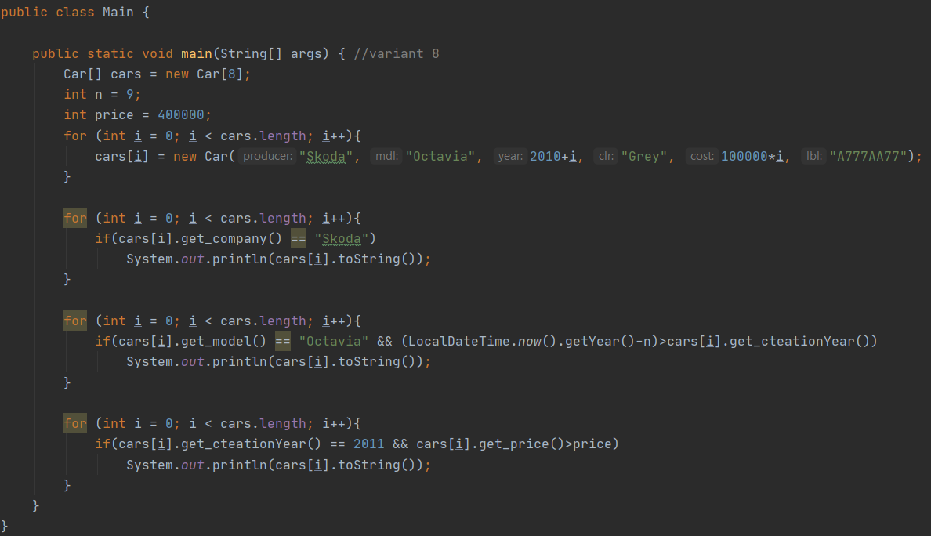

**Файл Car.java:**

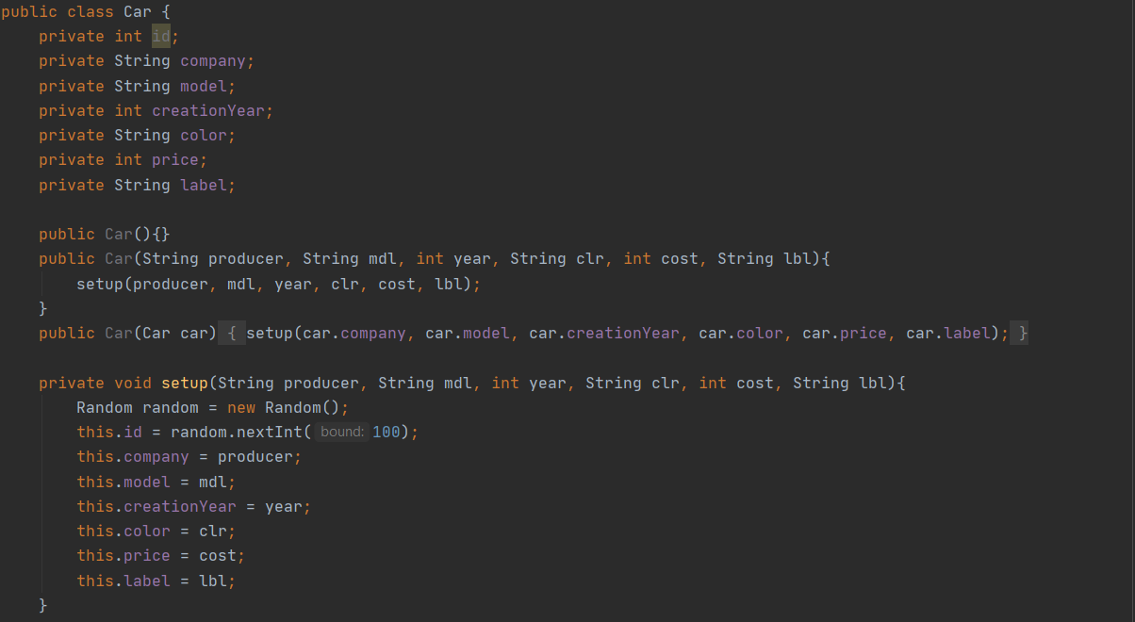

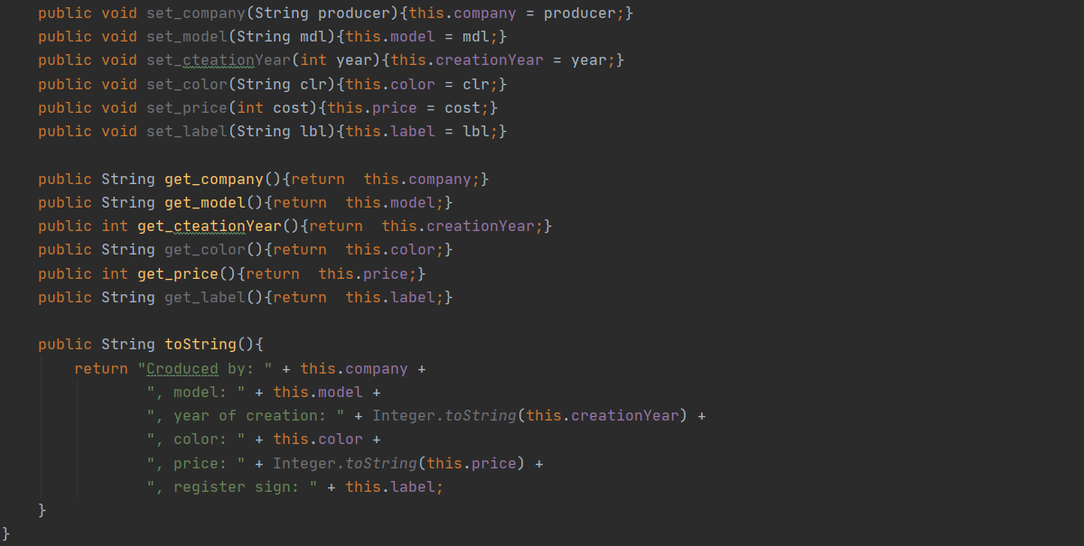

Проверка правильности работы:

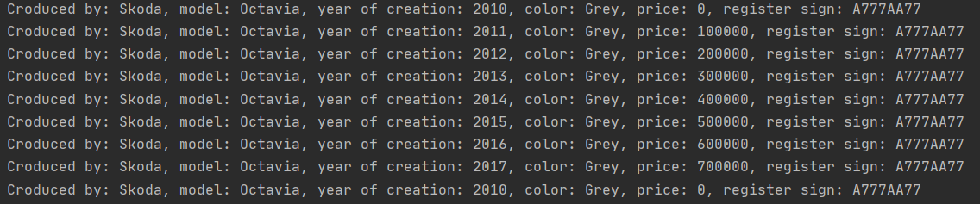

**Вывод:** Программа создает массив объектов класса “Car” и производит поиск согласно заданию. Программа работает корректно.

**Задание 3:**

**Вариант 11:** Создать объект класса Сутки, используя классы Час, Минута. Методы: вывести на консоль текущее время, рассчитать время суток (утро, день, вечер, ночь).

**Код программы:**

Файл Mail.java:

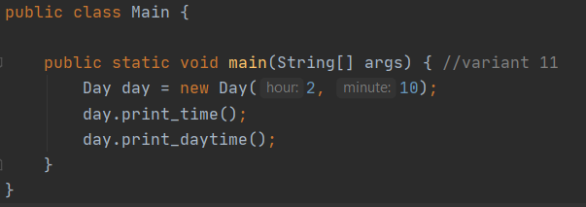

Файл Day.java:

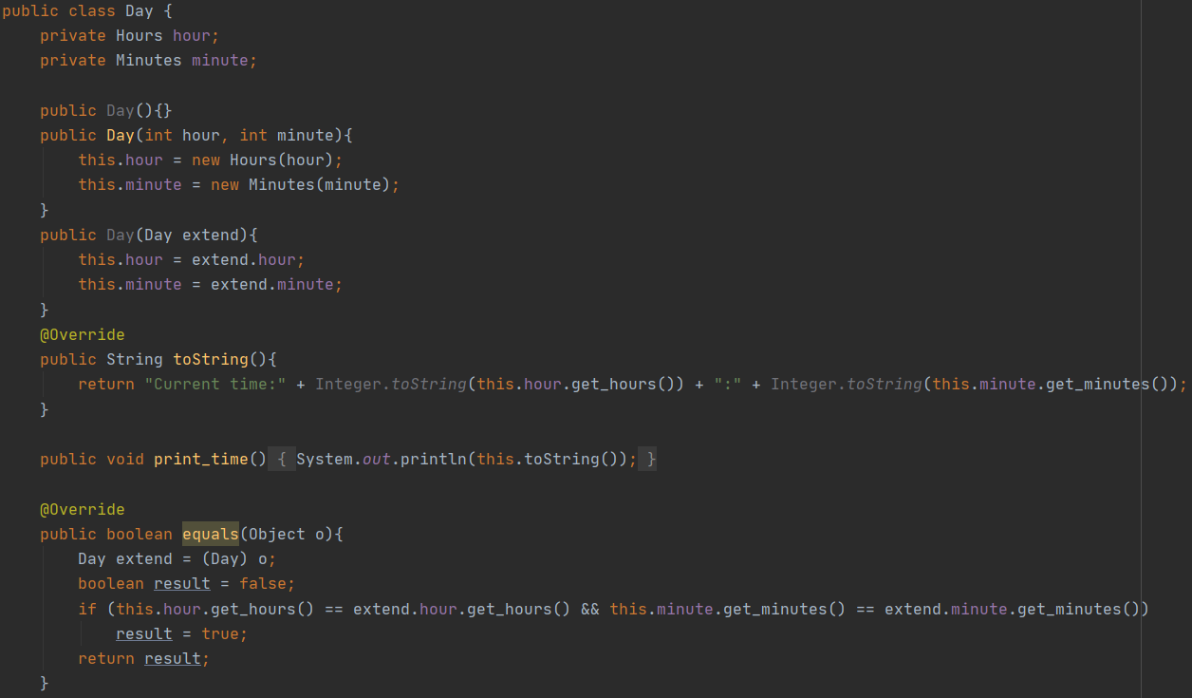

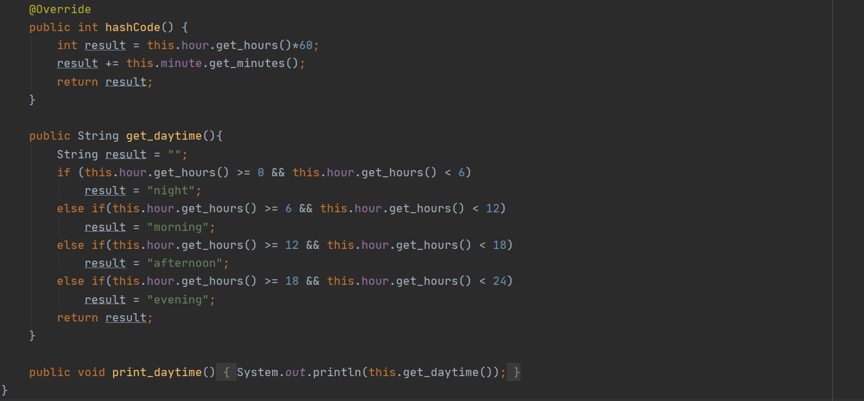

Файл Hours.java:

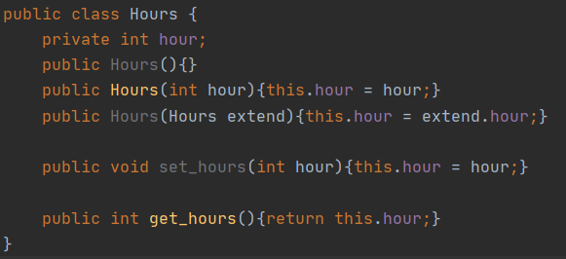

Файл Minutes.java:

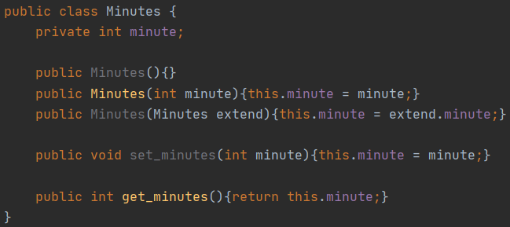

Проверка правильности работы:

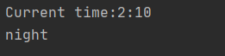 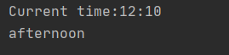

**Вывод:** В программе используется объект, который использует два других объекта как свои поля. Так же в этом объекте переопределены методы, для комфортной работы с ним. Программа работает корректно.

**Задание 4:**

**Вариант 5:** Построить модель программной системы. Система Библиотека. Читатель оформляет Заказ на Книгу. Система осуществляет поиск в Каталоге. Библиотекарь выдает Читателю Книгу на абонемент или в читальный зал. При невозвращении Книги Читателем он может быть занесен Администратором в «черный список».

**Код программы:**

Файл Main.java:

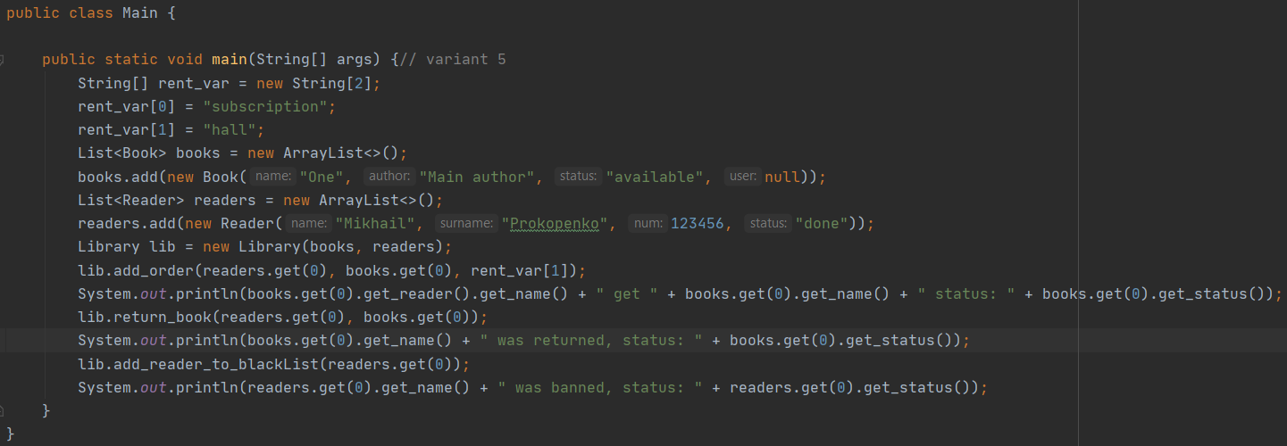

Файл Library.java:

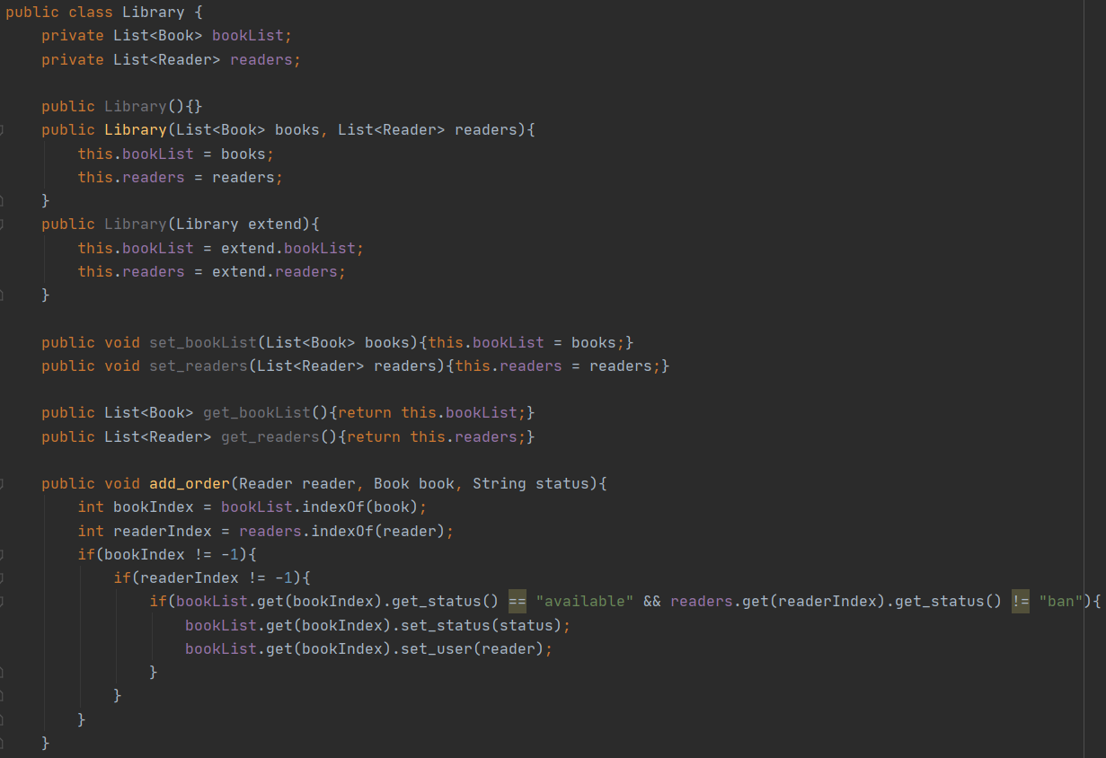

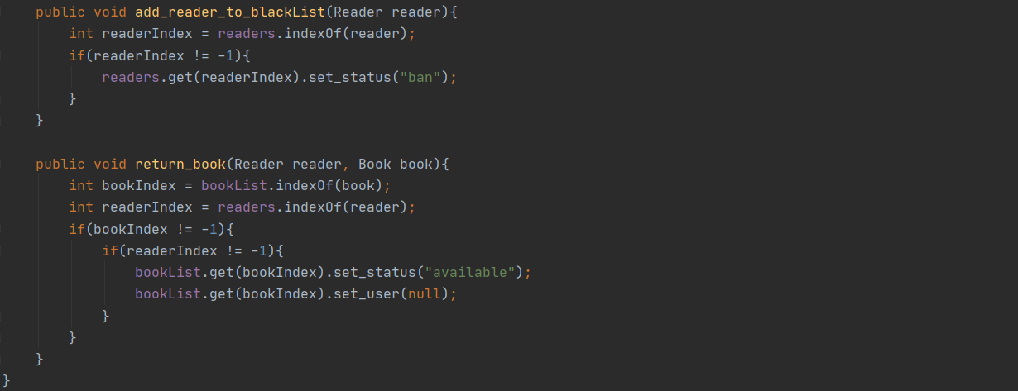

Файл Book.java:

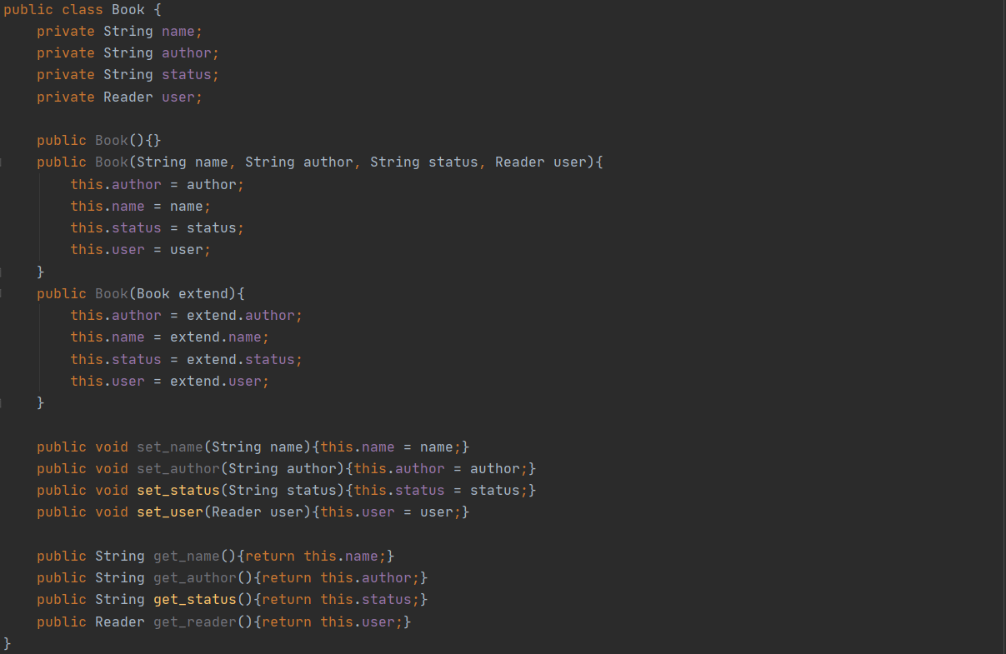

Файл Reader.java:

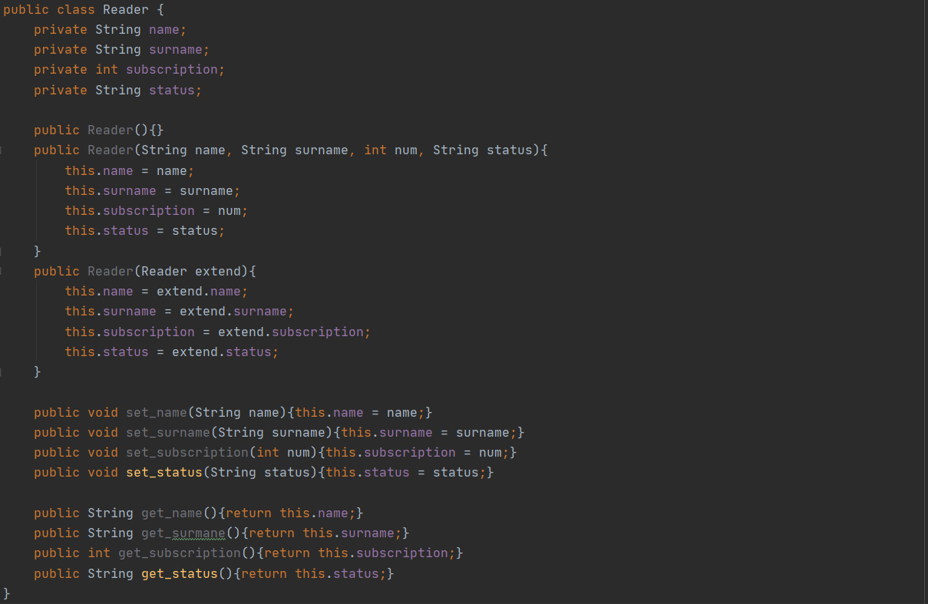

Проверка правильности работы:

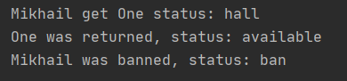

**Вывод:** Программа описывает работу библиотеки с использование дополнительных объектов (читателя и книги). В ней реализован весь функционал из задания. Программа работает корректно.